Programma 7 juni 2018: klinische avond: "Het nieuwe klachtrecht"
Van 20.00-22.00 uur. Locatie: CC. Don Bosco te Heel
Sprekers:

Ties van Dijk:
-Voorzitter BCK ( Begeleidings Commissie Klachtbehandeling van de KNMT )
-bestuurslid SGIM ( Stichting Geschillen Instantie Mondzorg ) en
- praktiserend tandarts in Putten

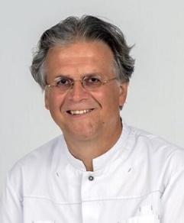

Jacques Niessen:
-ZZP tandarts in Nederland en België,
-Voorzitter PAOT-L,
-lid Tuchtcollege Eindhoven,
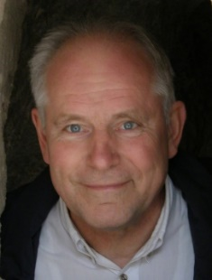

Joke Luitwieler:
-huidige functie is klachtenfunctionaris.

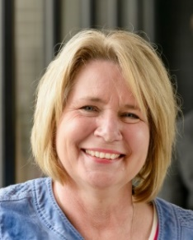
Lezing:
Bij welke instanties en hoe kan er een klacht ingediend worden? Wat zijn dan de verschillen in afwikkeling van de klacht en de mogelijke sancties? Er zal veel ruimte gegeven worden aan casuïstiek, tips en interactie met de sprekers . Besproken wordt : Geschillen commissie mondzorg, functie van de klachten functionaris, verschillen Wkkgz en tuchtrecht.

